1.背景：智能仓储GES系统有一个仓库管理模块：管理仓库中各类型的粮食，并进行出仓或者入仓。还有一个主体模块，可以为加工厂进行用户注册并登记他们感兴趣的某个类型的粮食，或者进行用户注销。一旦粮食到达仓库或者仓库里存储的粮食发芽时，使用观察者模式通过工厂指定的通信方式（包括电子邮件、短信等或者这些方式的组合）通知已注册的工厂。加工厂的利益和通信方式息息相关，因此如果有新的通信方式出现，则模型需要进行简便的扩展，以支持新的通信方式。请根据背景中的设计问题，用类图说明你的解决方案并解释每个类的含义。

2.现有一个线上教育系统，其中有个模块可以实现学生登陆系统，根据登录用户的角色跳转到学生界面，该界面可以查看所有课程以及课程对应的作业等，然后学生可以选择对应的课程上传对应的作业。老师登录系统跳转至老师界面，该界面可以查看老师所授受的课程，然后老师选择对应的课程并批改作业。请为这个模块设计相应的类图（尽可能使用面向对象的设计原则）和时序图，并解释每个类的含义。

答案：

题目1.类图

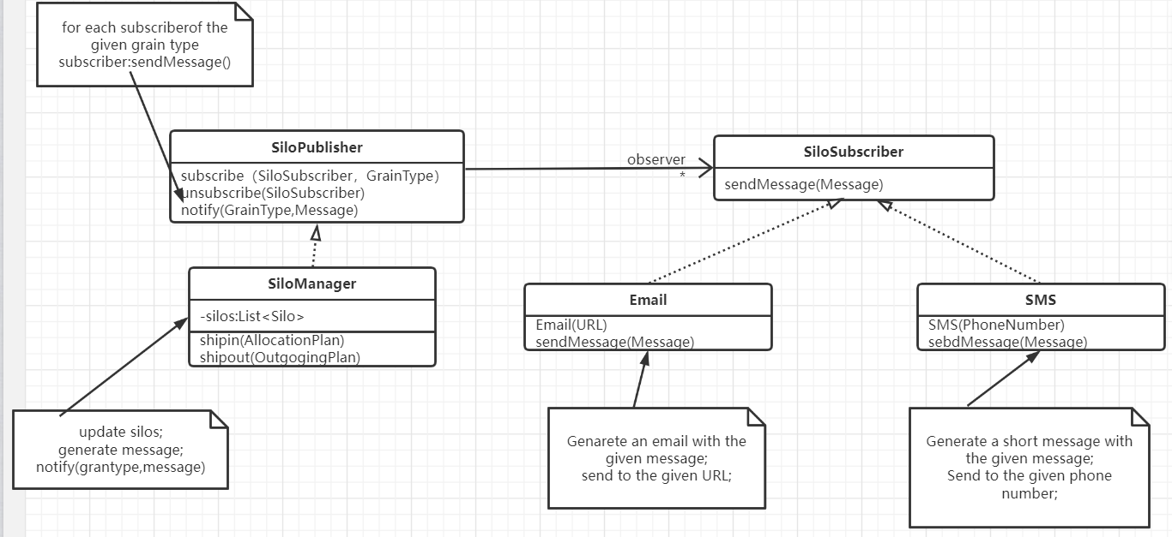

题目2.类图：

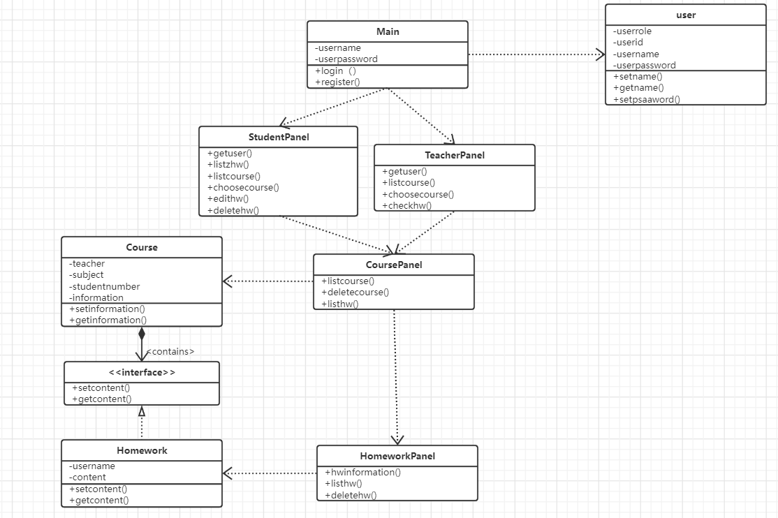

时序图：

